**UNIWERSYTET RZESZOWSKI**

**WYDZIAŁ MATEMATYCZNO – INFORMATYCZNY**

**INSTYTUT INFORMATYKI**

**Spis treści**

1. Moduły w aplikacji
2. Dokładne zdefiniowanie problematyki projektu.
3. Ustalenie tzw. interesariuszy projektu (czyli grupy osób, które są potencjalnymi użytkownikami).
4. Ustalenie jakie są gromadzone dane w organizacji i kto z użytkowników wprowadza je do systemu.
5. Ustalenie rodzajów potrzebnych raportów, które mają być generowane (kto je generuje i kto z nich korzysta).
6. Ustalenie przepływu informacji w środowisku, w którym ma pracować system.
7. Ustalenie uprawnień (praw dostępu) poszczególnych grup użytkowników
8. Wymagania funkcjonalne
9. Wymagania niefunkcjonalne

**Moduły w aplikacji**

**Dokładne zdefiniowanie problematyki projektu.**

Celem projektu jest Zaprojektowanie i implementacja Aplikacji do zarządzania projektami informatycznymi, umożliwiająca podział zadań, komunikacje zespołu w trakcie pracy, jak i zarządzanie zadaniami. Aplikacja będzie w prosty sposób umożliwiała wymianę informacji w zespole w postaci alokacji zadań z grup przed i po wykonaniu co pozwoli na kontrole nad jakością pracy zespołu. Administrator Będzie mógł dodawać nowych członków zespołu jak w pełni kontrolować i zarządzać zadaniami. Członkowie zespołu będą mogli dodawać swoje własne zadania i zarządzać nimi.

Niezależnie od Użytkownika (Admin/User), w celu użytkowania konieczna będzie zalogowanie się.

**Ustalenie tzw. interesariuszy projektu**

Aplikacja jest przeznaczona do realizowania projektów informatycznych co za tym idzie grupa osób, której jest dedykowana jest jasno określona - Informatycy

**Ustalenie jakie są gromadzone dane w organizacji i kto z użytkowników wprowadza je do systemu.**

Dane mogą być wprowadzane przez dowolnego użytkownika ale tylko admin ma pełną kontrole.

* Emaile
* Loginy
* Hasła
* Nazwy projektów
* Nazwy zadań

**Ustalenie rodzajów potrzebnych raportów, które mają być generowane (kto je generuje i kto z nich korzysta).**

Raporty będą generowane za pomocą wykonanych zadań przez członków zespołu. Będzie to lista wykonanych i nie wykonanych zadań przypisanych do projektu i członka zespołu. Korzystać z nich będą wszyscy członkowie zespołu.

**Ustalenie przepływu informacji w środowisku, w którym ma pracować system.**

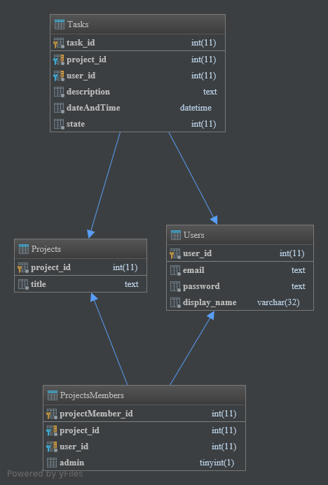

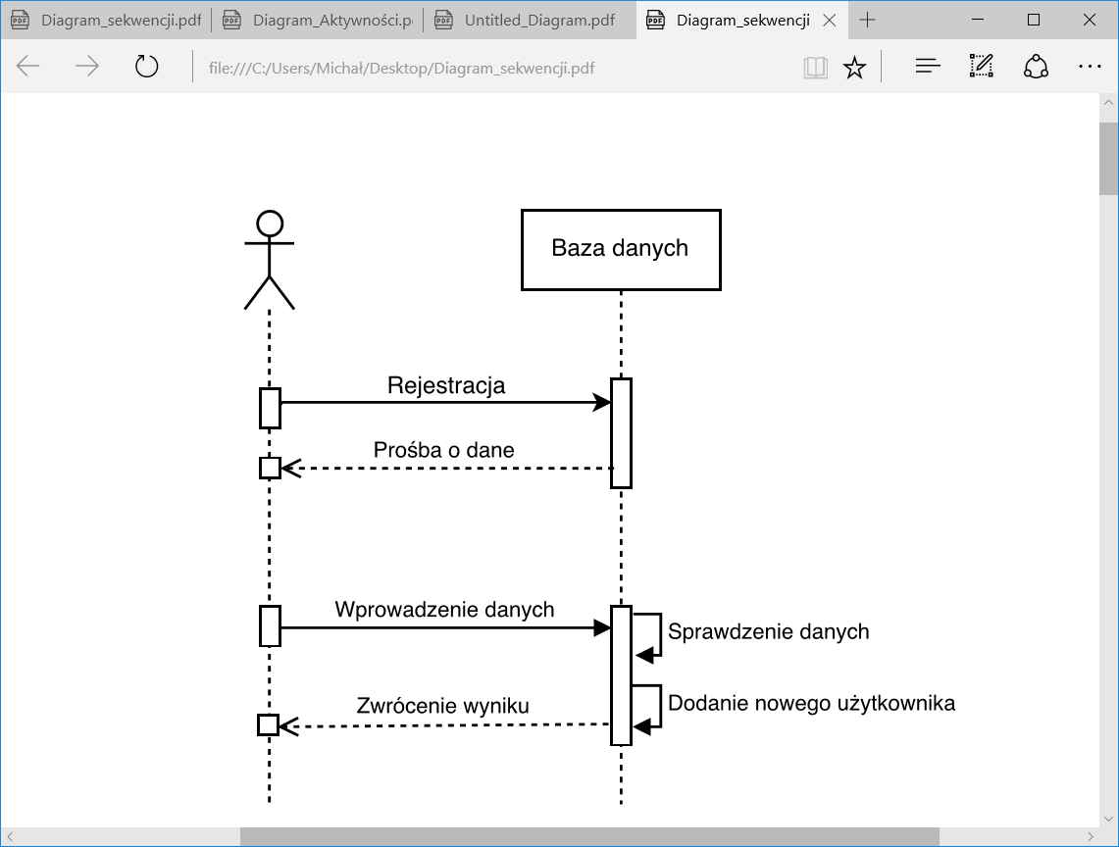

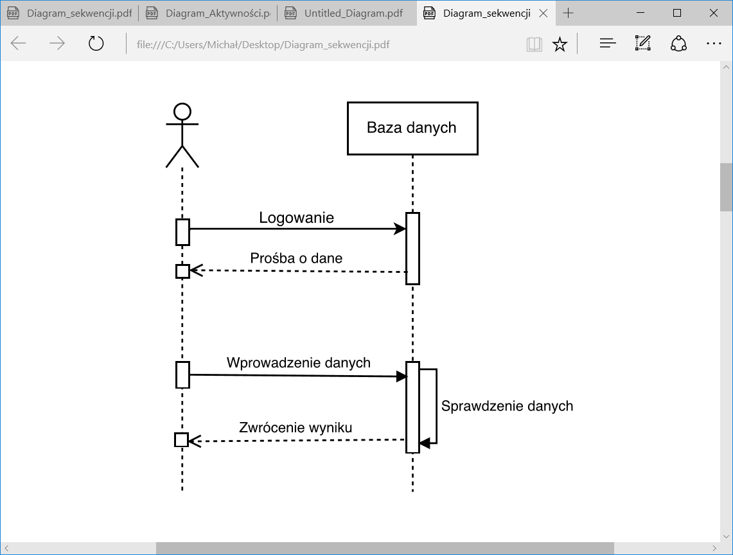

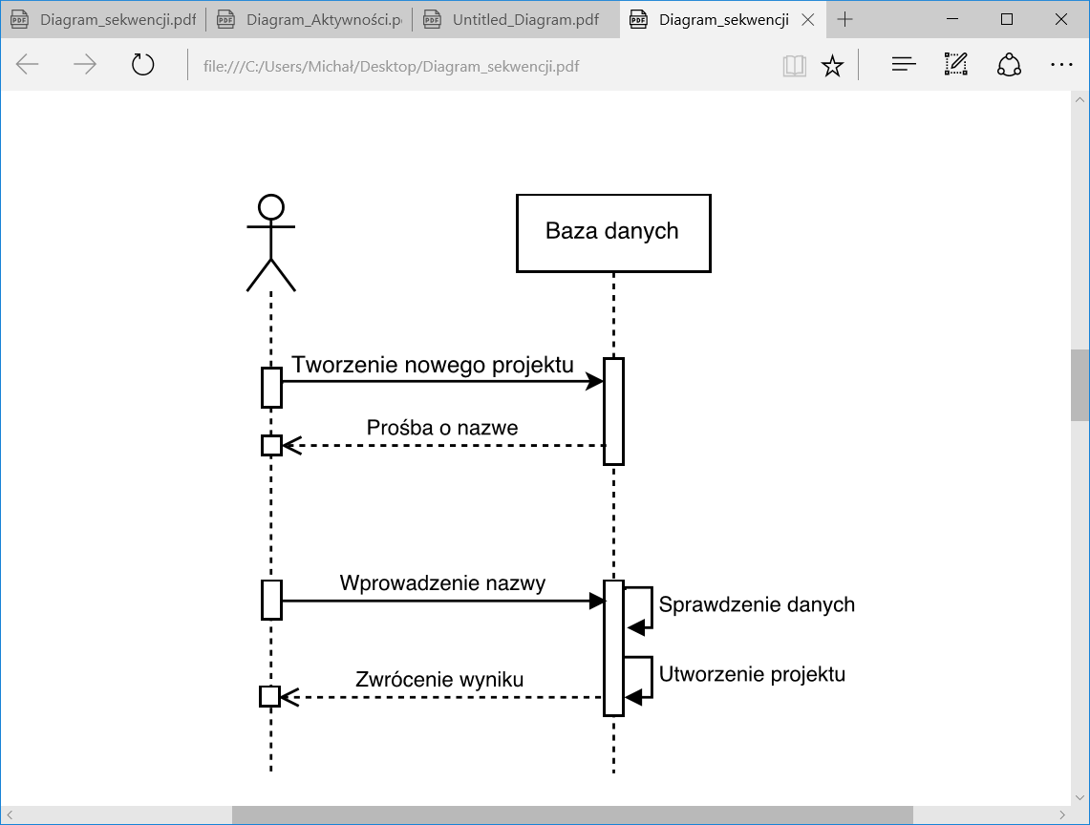

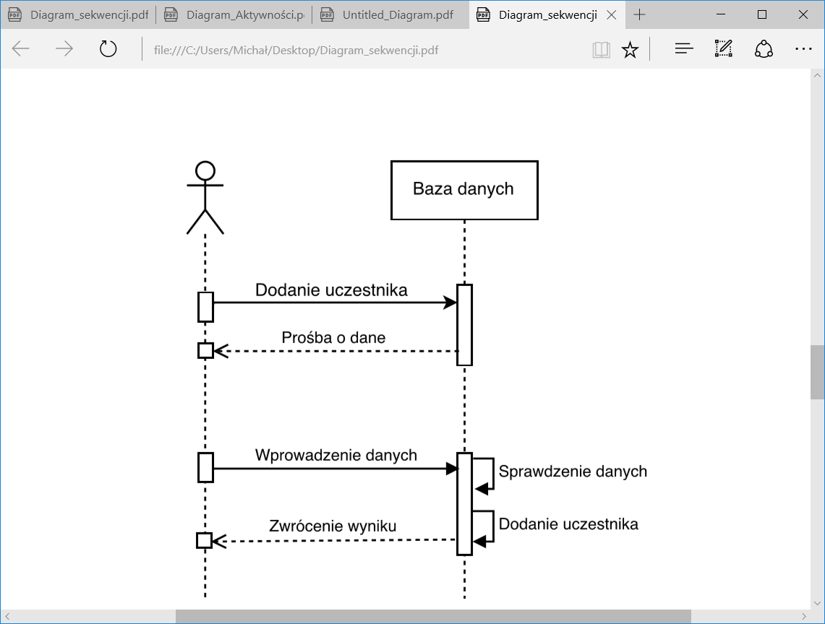

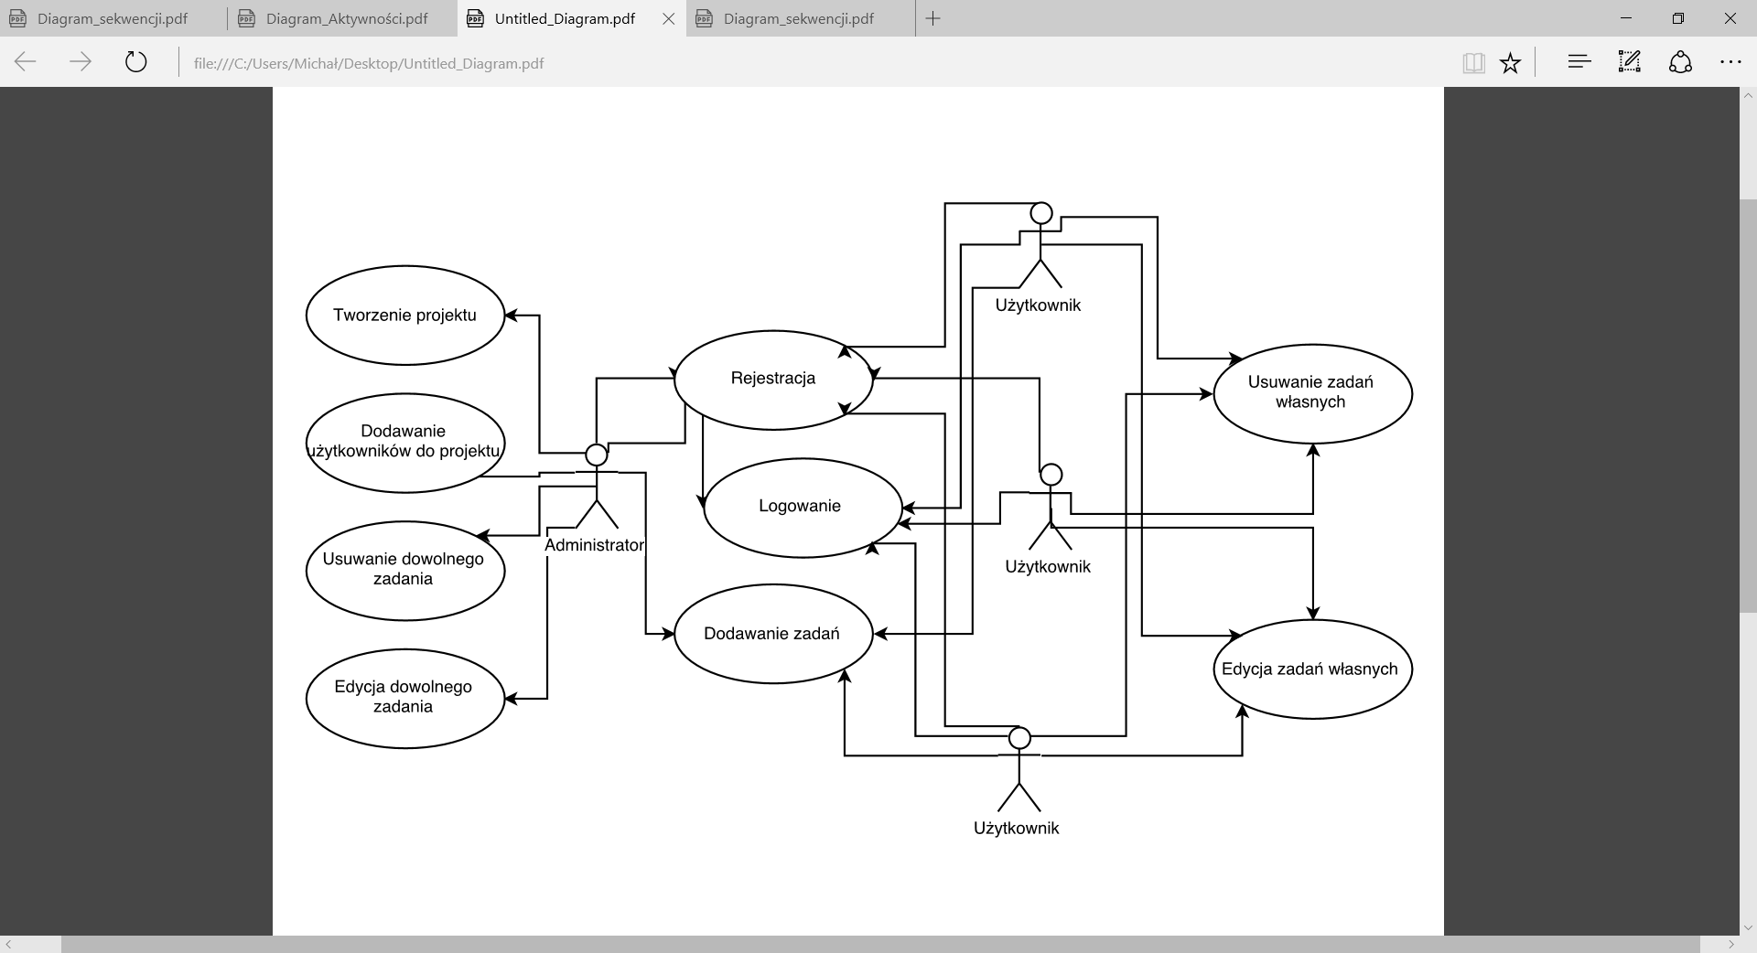

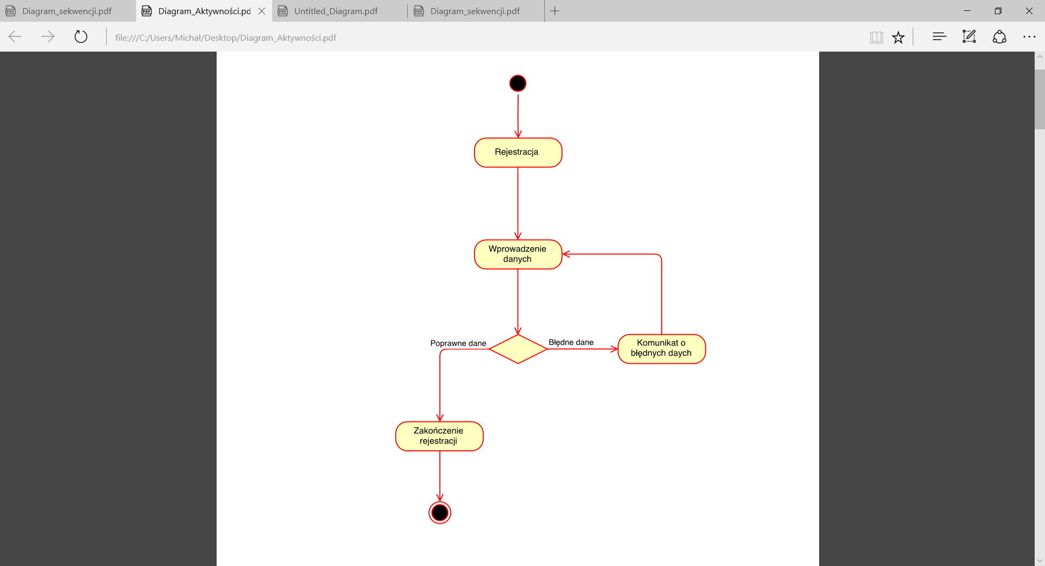

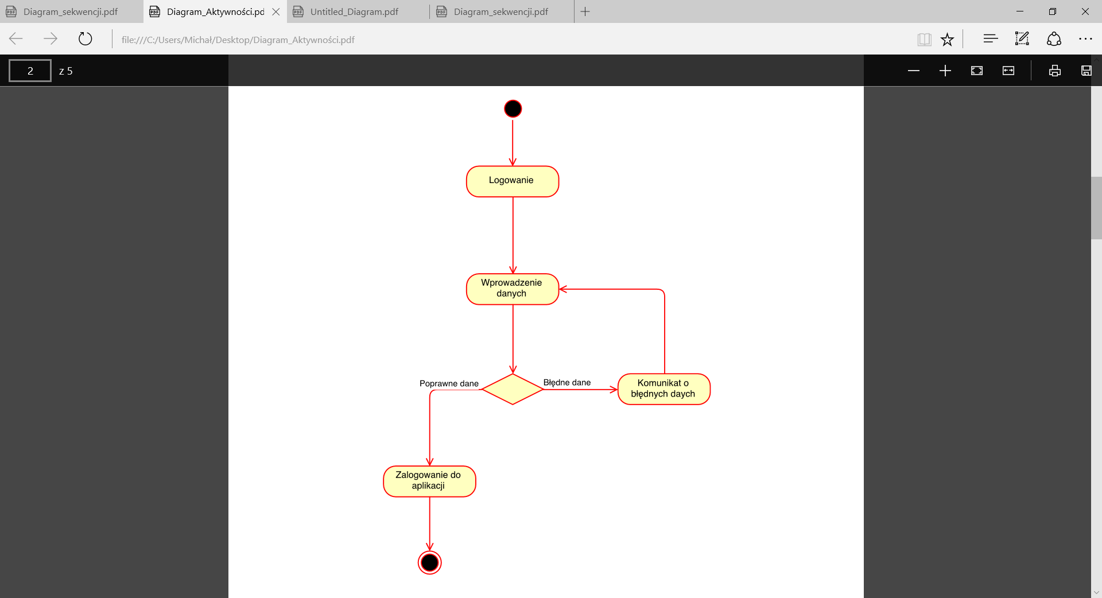

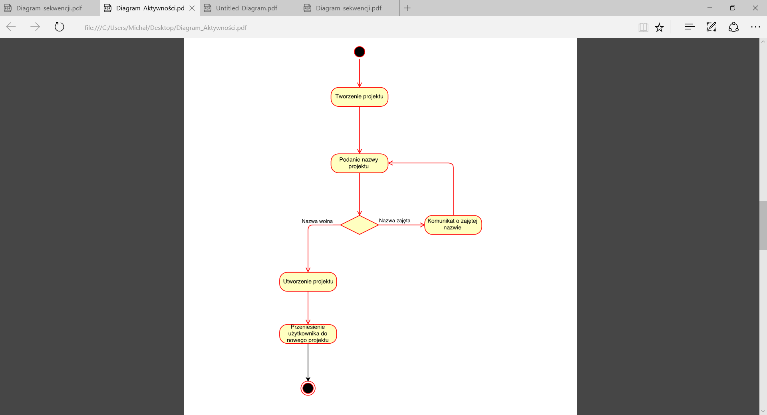

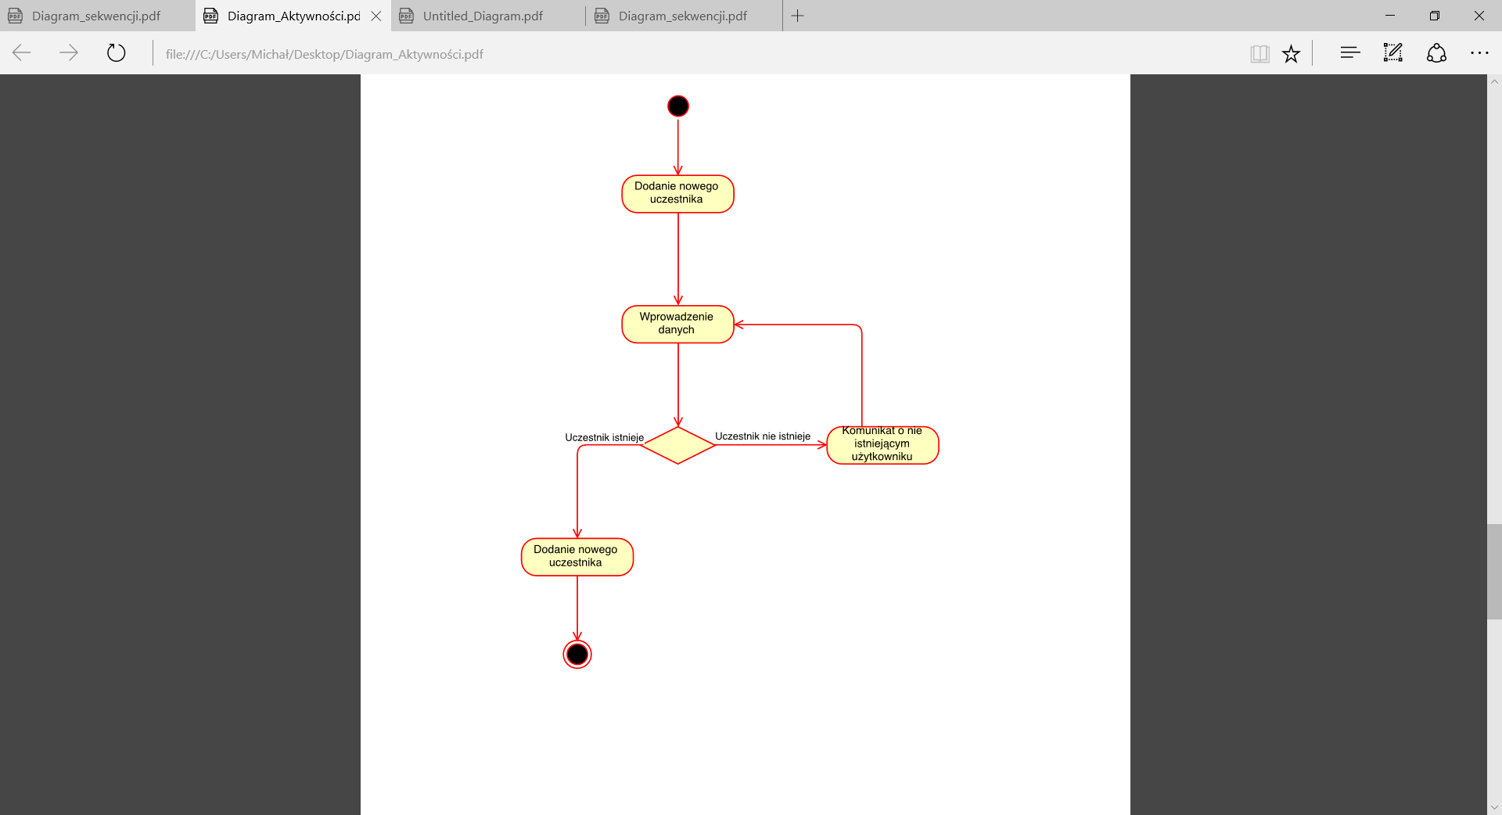

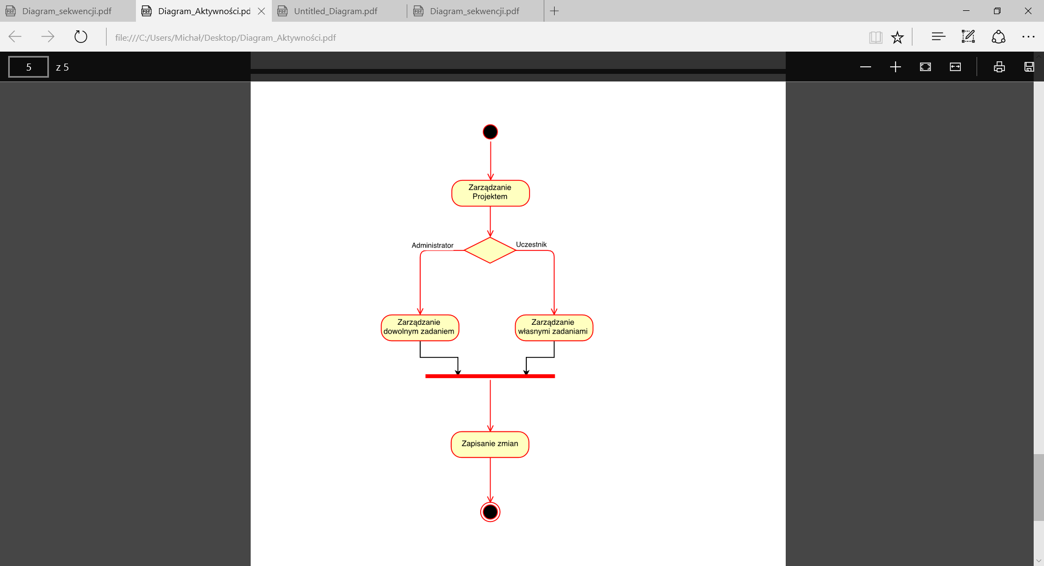

**Ustalenie uprawnień (praw dostępu) poszczególnych grup użytkowników**

Administrator- Tworzenie nowych projektów i zadań, dodawanie nowych uczestników oraz usuwanie ich, przydzielanie zadań uczestnikom.

User- Dodawanie nowych zadań i kontrola własnych oraz przydzielonych bez możliwości usuwania.

**Wymagania funkcjonalne**

System ma być wykorzystywany do zarządzania projektami. Podstawowe funkcje konkretnych użytkowników:

* Administrator – Zarządzanie projektem oraz zespołem. Dodawanie nowych zadań, usuwanie ich oraz alokacja.
* User – Aktualizacja wykonywanych i wykonanych przydzielonych zadań.

**Wymagania niefunkcjonalne**

Aplikacja zostanie napisana w języku Java, za pomocą programu NetBeans. Do stworzenia wyglądu wykorzystana zostanie technologia JavaFX. Program posiadał będzie relacyjną bazę danych MySQL, która będzie obsługiwana pakietem XAMPP. Aplikacja będzie działać na systemach Windows w wersjach: 7, 8, 8.1 oraz 10. Do uruchomienia potrzebny będzie dodatkowo pakiet Java Runtime Environment (JRE) przynajmniej w wersji 8. Do samej obsługi programu potrzebna będzie klawiatura i myszka. Będzie nimi można manipulować interfejs graficzny i uzupełniać go o odpowiednie dane.